**Введение**

Нахождение производной f’ (x) или дифференциала df=f’ (x) dx функции f(x) является основной задачей дифференциального исчисления. В интегральном исчислении решается обратная задача: по заданной функции f(x) требуется найти такую функцию F(x), что F’ (х)=f(x) или F(x)=F’ (x) dx=f(x) dx. Таким образом, основной задачей интегрального исчисления является восстановление функции F(x) по известной производной (дифференциалу) этой функции. Интегральное исчисление имеет многочисленные приложения в геометрии, механике, физике и технике. Оно дает общий метод нахождения площадей, объемов, центров тяжести и т.д.

Курс математического анализа содержит разнообразный материал, однако, одним из его центральных разделов является определенный интеграл. Интегрирование многих видов функций подчас представляет собой одну из труднейших проблем математического анализа.

Вычисление определенного интеграла имеет не только теоретический интерес. К его вычислению сводятся иногда задачи, связанные с практической деятельностью человека.

Также понятие определенного интеграла широко используется в физике.

**1. Нахождение площади криволинейной трапеции**

Криволинейной трапецией называется фигура, расположенная в прямоугольной системе координат и ограниченная осью абсцисс, прямыми **х = а** и **х = b** и кривой , причем неотрицательна на отрезке . Приближенно площадь криволинейной трапеции можно найти так:



1. разделить отрезок оси абсцисс на **n** равных отрезков;



1. провести через точки деления отрезки, перпендикулярные к оси абсцисс, до пересечения с кривой ;



1. заменить получившиеся столбики прямоугольниками с основанием и высотой, равной значению функции **f** в левом конце каждого отрезка;



1. найти сумму площадей этих прямоугольников.

Но можно найти площадь криволинейной иначе: по формуле Ньютона-Лейбница. Для доказательства формулы, носящей их имена, докажем, что площадь криволинейной трапеции равна , где – любая из первообразных функции , график которой ограничивает криволинейную трапецию.



Вычисление площади криволинейной трапеции записывается так:

1. находится любая из первообразных функции .



1. записывается . - это формула Ньютона-Лейбница.



**2. Нахождение площади криволинейного сектора**

|  |
| --- |
| http://webmath.exponenta.ru/s/c/function/content/chapter3/section4/paragraph4/03040401.jpg  1 |
| Площадь криволинейного сектора. |

Рассмотрим кривую ρ = ρ (φ) в полярной системе координат, где ρ (φ) – непрерывная и неотрицательная на [α; β] функция. Фигура, ограниченная кривой ρ (φ) и лучами φ = α, φ = β, называется криволинейным сектором. Площадь криволинейного сектора равна

|  |
| --- |
|  |

**3. Нахождение длины дуги кривой**

Прямоугольные координаты

Пусть в прямоугольных координатах дана плоская кривая AB, уравнение которой y = f(x), где a ≤ x ≤ b. (рис 2) [7]

Под длиной дуги AB понимается предел, к которому стремиться длина ломаной линии, вписанной в эту дугу, когда число звеньев ломаной неограниченно возрастает, а длина наибольшего звена ее стремиться к нулю.

Применим схему I (метод сумм).

Точками X = a, X, …, X = b (X ≤ X≤ … ≤ X) разобьем отрезок [a, b] на n частей. Пусть этим точкам соответствуют точки M = A, M, …, M = B на кривой AB. Проведем хорды MM, MM, …, MM, длины которых обозначим соответственно через ΔL, ΔL, …, ΔL.



Рис 2

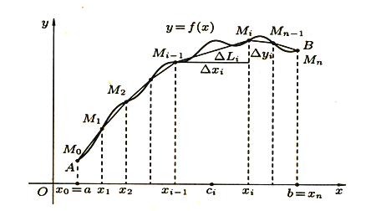

Получим ломанную MMM … MM, длина которой равна L = ΔL+ ΔL+ … + ΔL = ΔL.



Длину хорды (или звена ломанной) ΔL можно найти по теореме Пифагора из треугольника с катетами ΔX и ΔY:



ΔL = , где ΔX = X – X, ΔY = f(X) – f(X).



По теореме Лагранжа о конечном приращении функции

ΔY = (C) ΔX, где C (X, X).



Поэтому

ΔL = = ,



а длина всей ломанной MMM … MM равна



L = ΔL = .



Длина кривой AB, по определению, равна

L = L = ΔL.



Заметим, что при ΔL 0 также и ΔX 0 (ΔL = и следовательно | ΔX | < ΔL). Функция непрерывна на отрезке [a, b], так как, по условию, непрерывна функция f (X). Следовательно, существует предел интегральной суммы L=ΔL= , кода max ΔX 0:



L = = dx.



Таким образом, L = dx.



Пример: Найти длину окружности радиуса R. (рис 3)

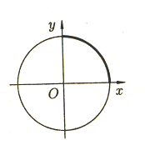

Рис 3

Найдем ¼ часть ее длины от точки (0; R) до точки (R; 0). Так как

y = , ¼L = dx = R arcsin = R .



Значит L = 2R.



Полярные координаты

Пусть кривая AB задана уравнением в полярных координатах r = r(), . Предположим, что r() и r() непрерывны на отрезке [].



Если в равенствах x = r cos, y = r sin, связывающих полярные и декартовы координаты, параметром считать угол , то кривую AB можно задать параметрически



Тогда



Поэтому

= =



Применяя формулу L = ,



получаем L =

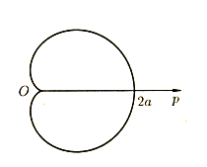

Рис.4

Пример:Найти длину кардиоиды r = a (1 + cos). (рис. 4)



Решение:Кардиоида r = a (1 + cos) симметрична относительно полярной оси. Найдем половину (рис 4) длины кардиоиды:



½ L ==a=a = 2a cos d = 4a sin = 4a.



**4. Нахождение объема тел**

Вычисление объема тела по известным площадям параллельных сечений

Пусть требуется найти объем *V* тела (рис 5), причем известны площади сечений этого тела плоскостями, перпендикулярными некоторой оси, например оси *Ox:S = S(x), a≤ x≤* b [5]

Применим схему II (метод дифференциала).

Рис 5

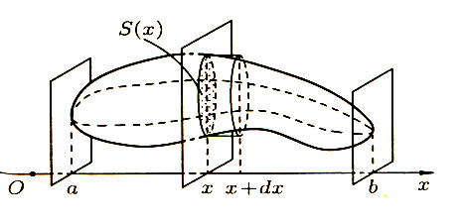

1. Через произвольную точку x [а; b]проведем плоскость П, перпендикулярную оси *Ох*. Обозначим через *S(x)* площадь сечения тела этой плоскостью; *S(x)* считаем известной и непрерывно изменяющейся при изменении x. Через *v(x)* обозначим объем части тела, лежащее левее плоскости П. Будем считать, что на отрезке [а; x]величина *v* есть функция от *x,* т.е. *v* = *у(x)* (v(a) = 0, v(b) = *V).*



2. Находим дифференциал *dV* функции *v =* v(x). Он представляет собой

«элементарный слой» тела, заключенный между параллельными плоскостями, пересекающими ось *Ох* в точках *x* и x *+* Δx, который приближенно может быть принят за цилиндр с основанием *S(x)* и высотой *dx.* Поэтому дифференциал объема *dV = S(х) dх.*

3. Находим искомую величину *V* путем интегрирования *dА* в пределах от a до b:

**V = S(x) dx**



Формула объема тела по площади параллельных сечений

Пример:Найти объем эллипсоида (рис 6) [5]



Рис 6

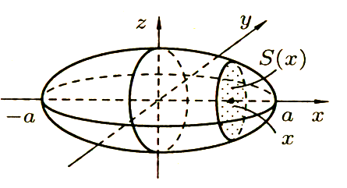

Решение: Рассекая эллипсоид плоскостью, параллельной плоскости OYZ и на расстоянии х от нее (-*a≤ x≤* b*.*), получим эллипс



Площадь этого эллипса равна S(x) = *bc* (1 – ). Поэтому, по формуле имеем



V = *bc*(1 – ) *dx =* a*bc.*



Объём тела вращения

Пусть вокруг оси *Ох* вращается криволинейная трапеция, ограниченная непрерывной линией *у = f(х)* ≥ 0, отрезком а ≤ *х* ≤ *b* и прямыми *х = а* и *х = b* (рис 7). Полученная от вращения фигура называется *телом вращения.* Сечение этого тела плоскостью, перпендикулярной оси *Ох,* проведенной через произвольную точку *х* оси *Oх*), есть круг с радиусом *у = f(х).* Следовательно, *S(x)=y.*



Применяя формулу

**V = S(x) dx**



объема тела по площадипараллельных сечений, получаем

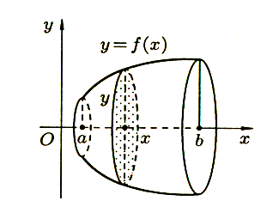

Рис 7

V = ydx.



Если криволинейная трапеция ограничена графиком непрерывной функции x = (x) ≥ 0 и прямыми x = 0, y = c, y = d (c <



d), то объем тела, образованного вращением этой трапеции вокруг оси *Оу,* по аналогии с формулой

**V = S(x) dx**,



равен

**V =xdy.**



Пример:Найти объем тела, образованного вращением фигуры, ограниченной линиями *у =* , x = 0, *у =* 2 вокруг оси *Оу*. [5]



Решение: По формуле

**V =xdy.**



находим:

V = 2ydy = y = 8.



**5. Нахождение площади поверхности тел вращения**

Пусть кривая *АВ* является графиком функции *у = f(х) ≥* 0, где *х*  *[а; b],* а функция *у* = *f(х)* и ее производная *у' = f'(х)* непрерывны на этом отрезке.



Найдем площадь S поверхности, образованной вращением кривой *АВ* вокруг оси *Ох* (рис 8).

Применим схему II (метод дифференциала).

Через произвольную точку *х*  [а; b] проведем плоскость П, перпендикулярную оси *Ох.* Плоскость П пересекает поверхность вращения по окружности с радиусом *у – f(х)*. Величина S поверхности части фигуры вращения, лежащей левее плоскости, является функцией от *х,* т.е. s = *s(х)* (s(а) = 0 и s(b) = S).



Дадим аргументу *х* приращение Δх = *dх.* Через точку *х + dх*  [а; b]также проведем плоскость, перпендикулярную оси *Ох.* Функция s = s(х) получит приращение Δs, изображенного на рисунке в виде «пояска».

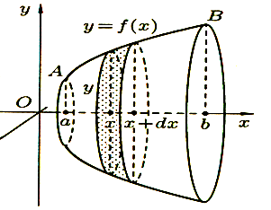

Найдем дифференциал площади *ds,* заменяя образованную между сечениями фигуру усеченным конусом, образующая которого равна *dl,* а радиусы оснований равны *у* и *у + dу.* Площадь его боковой поверхности равна: *= 2*ydl + dydl.



Отбрасывая произведение *dу d1* как бесконечно малую высшего порядка, чем *ds,* получаем *ds* = *2уdl,* или, так как *d1 = dx.*



Интегрируя полученное равенство в пределах от *х = а* до *х* = b,получаем

S= 2y*dx.*



Если кривая AB задана параметрическими уравнениями x = x(t), y = y(t), t≤ t ≤ t, то формула для площади поверхности вращения принимает вид



S = 2*dt.*



Пример:Найти площадь поверхности шара радиуса R. [5]

Решение: Можно считать, что поверхность шара образована вращением полуокружности y = , – R ≤ x ≤ R, вокруг оси Ox. По формуле S= 2y*dx* находим



S=2 =



**6. Нахождение работы переменной силы**

Работа переменной силы

Пусть материальная точка *М* перемещается вдоль оси *Ох* под действием переменной силы *F = F(х),* направленной параллельно этой оси. Работа, произведенная силой при перемещении точки *М* из положения *х = а* в положение *х = b (а <bЬ),* находится по формуле

A =



Пример*:*

Какую работу нужно затратить, чтобы растянуть пружину на 0,05 м, если сила 100 Н растягивает пружину на 0,01 м? [5]

Решение:

По закону Гука упругая сила, растягивающая пружину, пропорциональна этому растяжению *х,* т.е. F *= kх,* где k– коэффициент пропорциональности. Согласно условию задачи, сила *F =* 100 Н растягивает пружину на *х =* 0,01 м; следовательно, 100 = k 0,01, откуда k = 10000; следовательно**,** *F =10000*х**.**

Искомая работа на основании формулы

A =



равна

A =

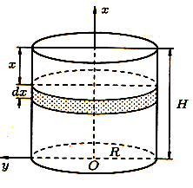

Рис 13

Пример:

Найти работу, которую необходимо затратить, чтобы выкачать через край жидкость из вертикального цилиндрического резервуара высоты *Н м и* радиусом основания Rм (рис 13). [5]

Решение:

Работа, затрачиваемая на поднятие тела весом *р* на высоту h, равна *р • Н.* Но различные слои жидкости в резервуаре находятся на различных глубинах и высота поднятия (до края резервуара) различных слоев не одинакова.

Для решения поставленной задачи применим схему II (метод дифференциала). Введем систему координат.

1) Работа, затрачиваемая на выкачивание из резервуара слоя жидкости толщиной *х* (0 ≤ *х* ≤ *Н),* есть функция от *х,* т.е. *А = А(х),* где (0 ≤ *х* ≤ *Н) (A(0) = 0,* A(H) = *А0).*

2) Находим главную часть приращения ΔA при изменении *х* на величину Δх = *dx,* т.е. находим дифференциал d*А* функции *А(х).*

Ввиду малости dх считаем, что «элементарный» слой жидкостинаходится на одной глубине х(от края резервуара). Тогда dА = dрх*,* где dр *–* вес этого слоя; он равен g *АV,* где *g –* ускорение свободного падения, – плотность жидкости, dv *–* объем «элементарного» слоя жидкости (на рисунке он выделен), т.е. d*р = g.* Объем указанного слоя жидкости, очевидно, равен , где dx – высота цилиндра (слоя), – площадь его основания, т.е. dv= *.*



Таким образом, d*р = . и*



3) Интегрируя полученное равенство в пределах от *х =* 0 до *х = Н,* находим

A



**8. Вычисление интегралов с помощью пакета MathCAD**

При решении некоторых прикладных задач требуется использовать операцию символического интегрирования. При этом программа MathCad может пригодиться как на начальном этапе (хорошо знать ответ заранее или знать, что он существует), так и на заключительном этапе (хорошо проверить полученный результат с использованием ответа из другого источника или решения другого человека).

При решении большого количества задач можно заметить некоторые особенности решения задач при помощи программы MathCad. Попытаемся понять на нескольких примерах, как работает эта программа, проанализируем решения, полученные с её помощью и сравним эти решения с решениями, полученными другими способами.

Основные проблемы при использовании программы MathCad заключаются в следующем:

а) программа даёт ответ не в виде привычных элементарных функций, а виде специальных функций, известных далеко не всем;

б) в некоторых случаях «отказывается» давать ответ, хотя решение у задачи имеется;

в) иногда невозможно воспользоваться полученным результатом из-за его громоздкости;

г) решает задачу не полностью и не делает анализа решения.

Для того чтобы решить эти проблемы, необходимо использовать сильные и слабые стороны программы.

С её помощью легко и просто вычислять интегралы от дробно-рациональных функций. Поэтому рекомендуется использовать метод замены переменной, т.е. предварительно подготовить интеграл для решения. Для этих целей могут быть использованы подстановки, разобранные выше. Также следует иметь в виду, что полученные результаты необходимо исследовать на совпадение областей определения исходной функции и полученного результата. Кроме этого, некоторые полученные решения требуют дополнительного исследования.

Программа MathCad освобождает обучаемого или исследователя от рутинной работы, но не может освободить его от дополнительного анализа как при постановке задачи, так и при получении каких-либо результатов.

**Выводы**

В данной работе были рассмотрены основные положения, связанные с изучением приложений определённого интеграла в курсе математики.

– был проведен анализ теоретической основы решения интегралов;

– материал был подвергнут систематизации и обобщению.

В процессе выполнения курсовой работы были рассмотрены примеры практических задач в области физики, геометрии, механики.

**Заключение**

Рассмотренные выше примеры практических задач, дают нам ясное представление значимости определенного интеграла для их разрешимости.

Трудно назвать научную область, в которой бы не применялись методы интегрального исчисления, в общем, и свойства определенного интеграла, в частности. Так в процессе выполнения курсовой работы нами были рассмотрены примеры практических задач в области физики, геометрии, механики, биологии и экономики. Конечно, это еще далеко не исчерпывающий список наук, которые используют интегральный метод для поиска устанавливаемой величины при решении конкретной задачи, и установлении теоретических фактов.

Также определенный интеграл используется для изучения собственно самой математики. Например, при решении дифференциальных уравнений, которые в свою очередь вносят свой незаменимый вклад в решение задач практического содержания. Можно сказать, что определенный интеграл – это некоторый фундамент для изучения математики. Отсюда и важность знания методов их решения.

Из всего выше сказанного понятно, почему знакомство с определенным интегралом происходит еще в рамках средней общеобразовательной школы, где ученики изучают не только понятие интеграла и его свойства, но и некоторые его приложения.

**Литература**

1. Волков Е.А. Численные методы. М., Наука, 1988.

2. Пискунов Н.С. Дифференциальное и интегральное исчисление. М., Интеграл-Пресс, 2004. Т. 1.

3. Шипачев В.С. Высшая математика. М., Высшая школа, 1990.

4. Давыдова Т.В. и др. Математика: Методические рекомендации и задания по курсовым работам. Смоленск. ВУ ВПВО, 2000 г. 59 с.

5. Иванов А.А. Математика. Пособие по лабораторным работам в MathCAD'e. Изд. академии, 2004.